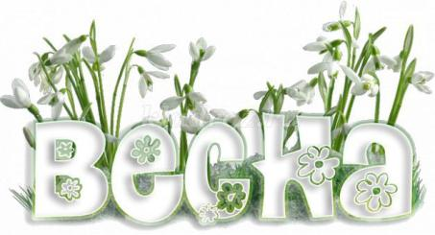

**Международная познавательная викторина**

**«Весенняя капель»**

**1.Отгадайте загадку и найдите отгадку.**



а) Весна

б) Лето

в) Зима

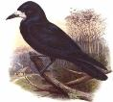**2. Какая птица раньше всех весной возвращается из тёплых краев в родные места?**

а) Скворец

б) Зарянка

в) Грач

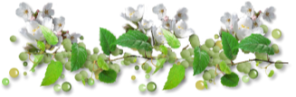**3. Какой цвет больше всего присущ весне?**

а) Жёлтый

б) Зелёный

в) Белый

**4. Укажите, в какой сказке Весна наступает посреди Зимы?**

а) «Двенадцать месяцев»

б) «Снежная королева»

в) «Морозко»

**5. Расшифруйте ребус и узнаете, на каком дереве весной с появлением молодых листочков распускаются сережки?**

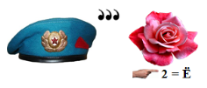

а) Рябина

б) Кипарис

в) Берёза

**6. Отгадайте загадку.**

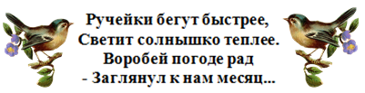

а) Апрель

б) Март

в) Май

**7. Определите число и месяц дня весеннего равноденствия.**

а) 20 или 21 апреля

б) 20 или 21 мая

в) 20 или 21 марта

**8. Назовите, в честь какого древнеримского бога назван месяц март?**

а) Марс

б) Юпитер

в) Вулкан

**9. Переставьте буквы, так чтоб получилось слово, и вы узнаете, какой месяц считается серединой весны.**



а) Март

б) Май

в) Апрель

**10. Отгадайте загадку.**

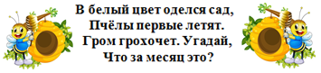

а) Март

б) Апрель

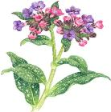в) Май

**11. Какой цветок меняет свой цвет весной четыре раза?**

а) Лютик

б) Медуница

в) Фиалка

**12. Назовите героев мультфильма «Как мы весну делали», которые украшали весеннюю природу.**

а) Медвежонок и солнышко

б) Винни - Пух и тучка

в) Малыш и Карлсон

**13. Из какого цветка появилась Дюймовочка, который вырос из ячменного зёрнышка.**

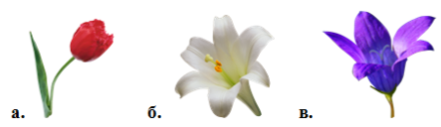

а) Тюльпан

б) Лилия

в) Колокольчик

**14. Какое время года гнало зиму со двора в стихотворении Ф. И. Тютчева «Зима недаром злится...»?**

**Зима недаром злится,**

**Прошла ее пора -**

**Она в окно стучится**

**И гонит со двора.**

**И все засуетилось,**

**Все нудит Зиму вон -**

**И жаворонки в небе**

**Уж подняли трезвон.**

а) Осень

б) Лето

в) Весна